Jarní omalovánky…

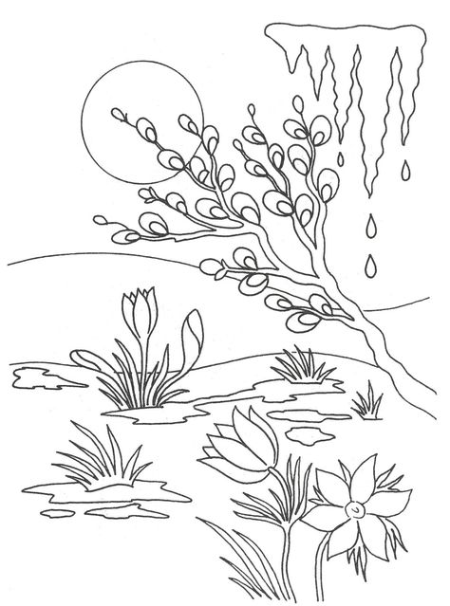

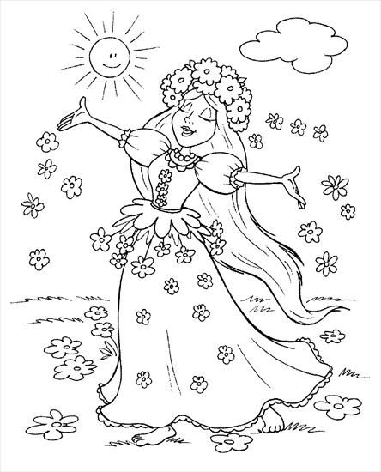

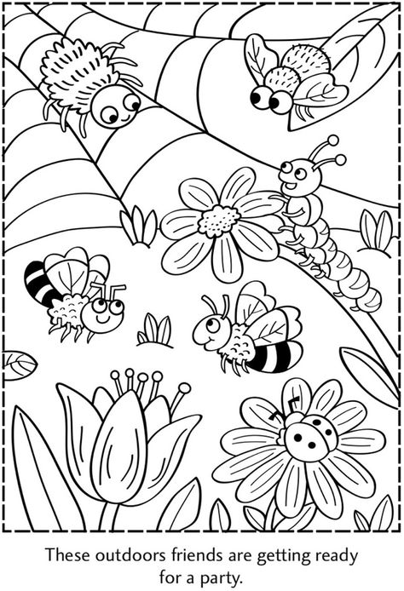
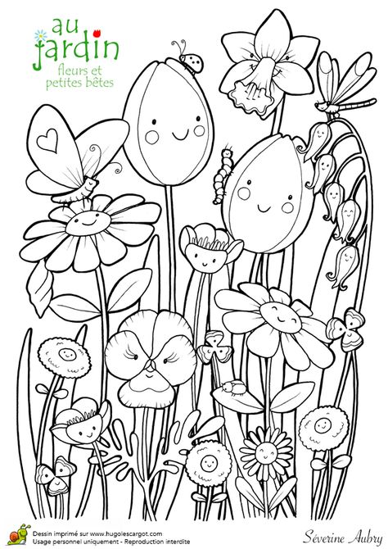

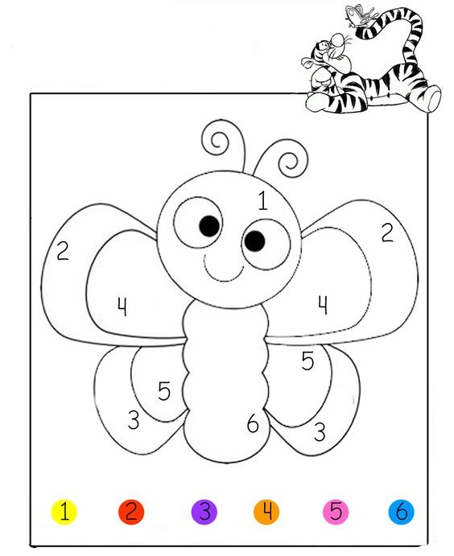

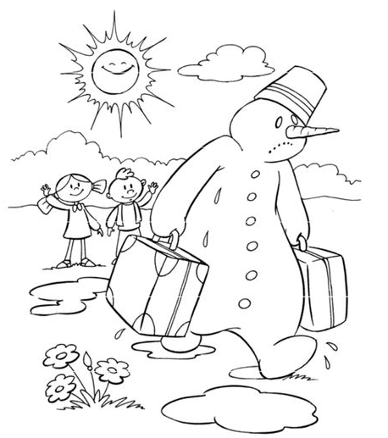
Stříháme, skládáme a zase slepíme naše hrdiny (potřebuješ nůžky, lepidlo a papír A4)
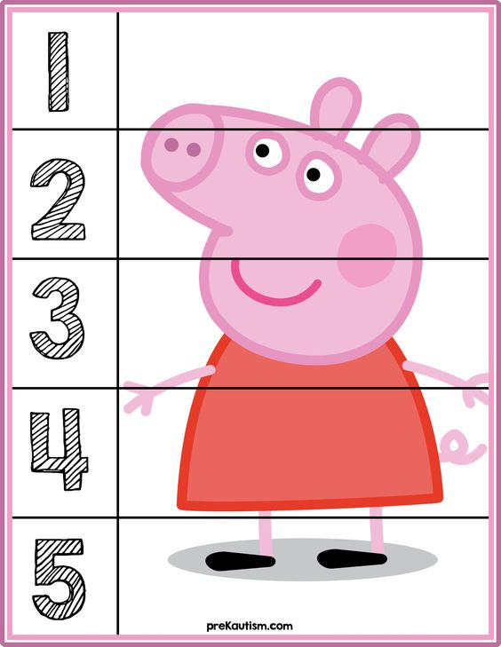

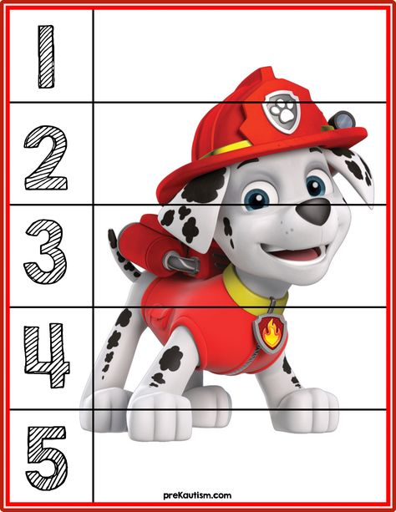
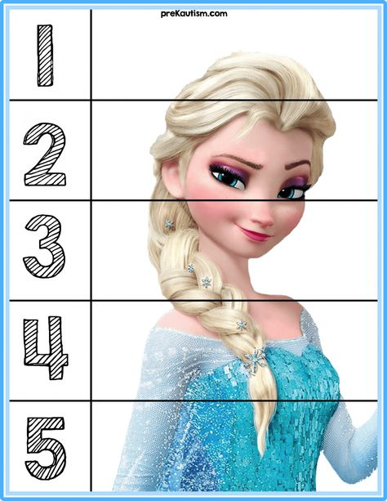

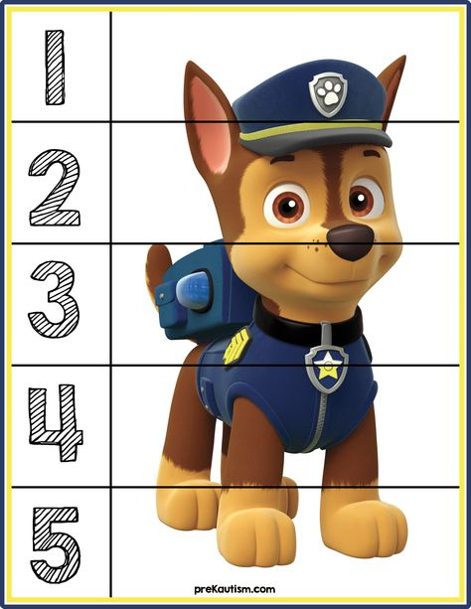
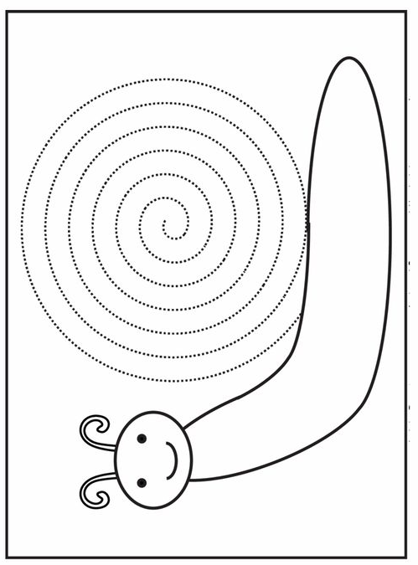
Prstíky a ručiky procvičím si zas, čáry obtahuji jako ďas…
(každé cvičení obtáhni 5x a zkus si to počítat sám)
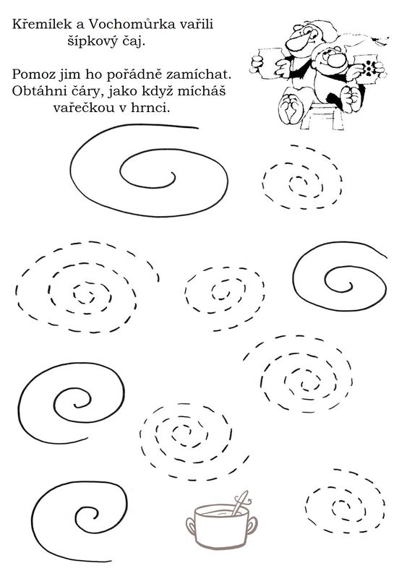
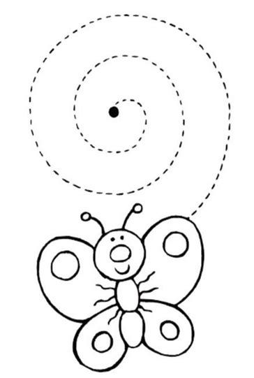
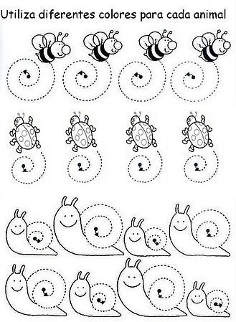

Obrázkům dokresli druhou polovinu…

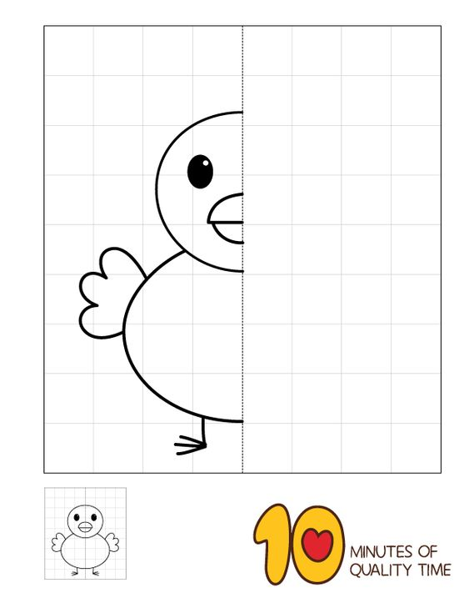
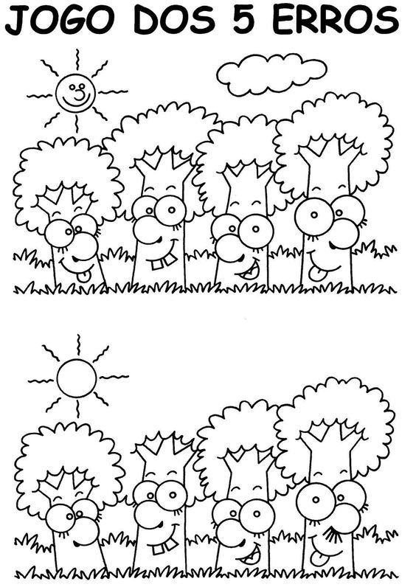
Najdeš 5 rozdílů?

Najdeš 5 rozdílů i tady?
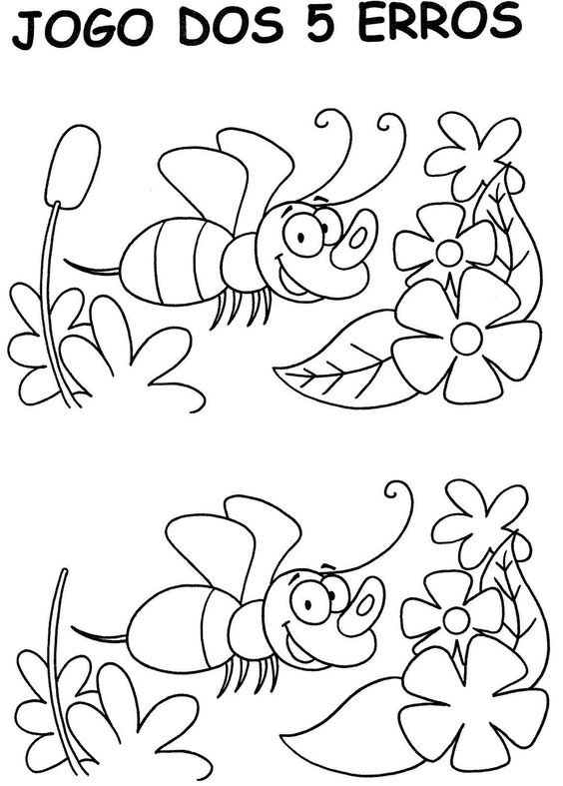

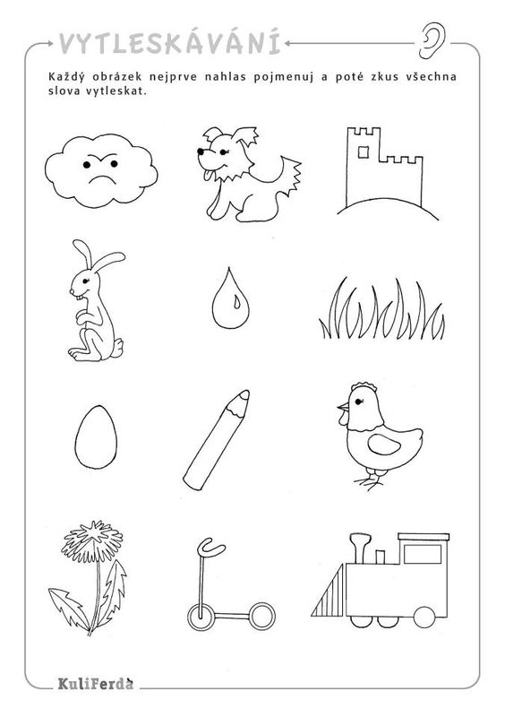
Malé cvičení sluchového vnímání.
Malé cvičení sluchového vnímání.

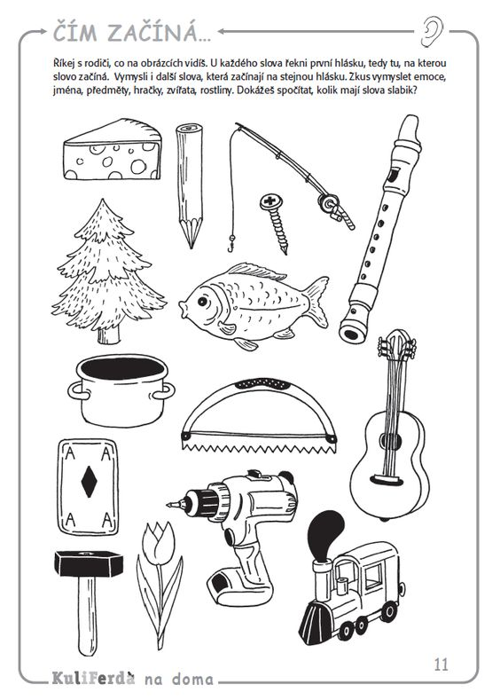
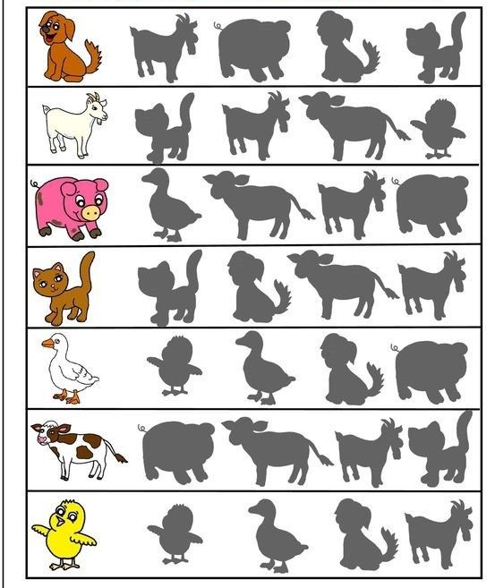
Najdeš barevným zvířátkům jejich stín?

Řekni, co všechno vidíš?
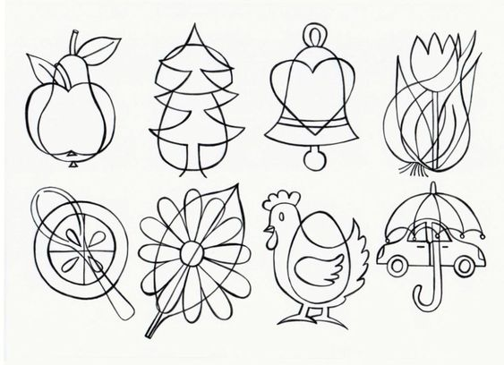
Najdeš stín i kytičkám?
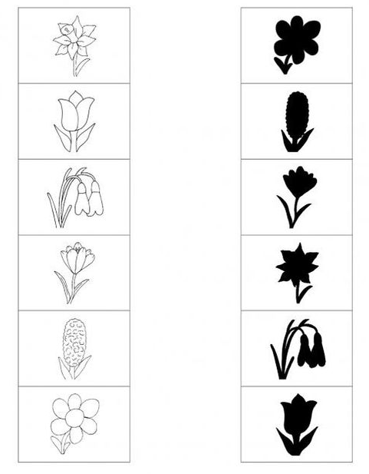
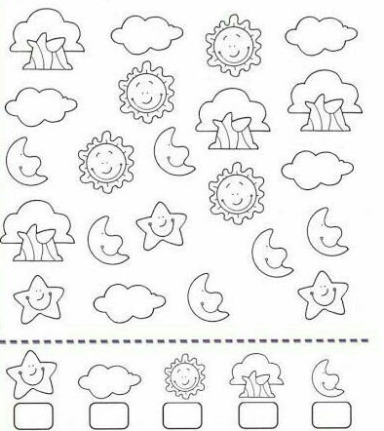
Zkus spočítat kolik je hvězdiček, mráčků, sluníček, stromečků a měsíců. Do rámečků dole udělej podle počtu čárky.

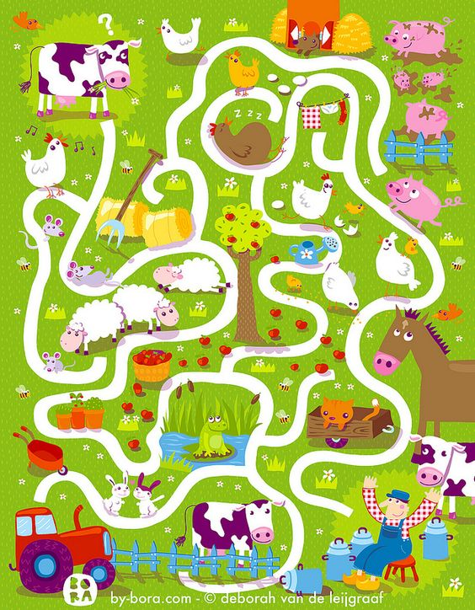
Pomůžeš najít kravičce bílou cestičku k panu farmáři? Nejprve to zkus prstíkem, poté cestu zakresli i tužkou. Schválně, který prst je ukazováček?

